Documentazione programma – Sistema utilizzato: Elementary OS (Ubuntu based)

Il programma fa uso del seguente schema per il flusso di dati:
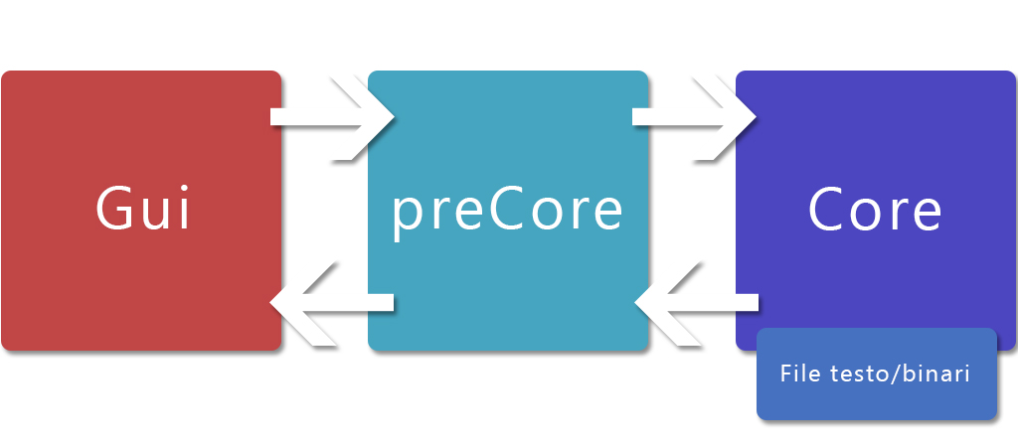

La gui (“headers/gui.h”) gestisce tutta la grafica del programma, apre e chiude le finestre ed invia segnali al preCore.

Il preCore (“headers/preCore.h”)fa da tramite tra l'interfaccia grafica del programma ed il suo core, facendo un elaborazione preliminare dei dati per poi spedirli al core.
Nota bene: se nell'elaborazione dei dati il preCore trova degli errori es: “il nome inserito non è valido”, non spedisce i dati al core, ma stampa degli errori direttamente nella Gui.

Il Core (“headers/core.h”) gestisce tutti i dati che riceve dal preCore: salva/legge i dati in un file binario/testo, crea strutture/vettori dinamici, utilizza e salva informazioni in variabili statiche ecc.

Il file “headers/struct.h” contiene tutte le strutture (definite come nuovo tipo) che verranno utilizzate su tutto il programma.

Il file “headers/header.h” contiene tutte le definizioni di costanti, include tutte le librerie necessarie al programma ed include anche i file precedentemente descritti. Questo file verra' incluso nel “main.c”

Il file “debugFunction.h” è l'unico a non essere stato commentato, poiché soggetto a modifiche quotidiane. E' usato solamente per stampare a console informazioni di debug.

File presenti nella cartella “data”
- AllTickets.txt contiene il totale di tutti gli scontrini stampati;
- idMenu.dat contiene gli id dei menu in un array di due elementi:
[0]->Prossimo id da inserire
[1]->Totale dei piatti presenti nel menu
- menu.dat contiene tutti i piatti presenti nel menu;
- scorte.dat contiene tutte le scorte del ristorante (funzionalità extra);
- ticket.txt contiene la stampa dello scontrino;
Informazioni generali sul programma

Per l'inserimento/modifica di un piatto nel menu vengono fatti i seguenti controlli:
- Il nome del piatto ed il nome degli ingredienti non posso essere più corti di 2 caratteri ne più lunghi di 100
- La tipologia del piatto deve essere scritta in modo esatto comprese le maiuscole
- Il prezzo dev'essere espresso in forma intera, o se decimale bisogna utilizzare la virgola e non il punto. Nel caso venisse utilizzato il punto, il prezzo viene arrotondato per difetto.
- Il nome del piatto non deve comparire in modo uguale nel file binario contenente tutti i piatti (non vengono fatti controlli sulle maiuscole e spazi).
- Per l'aggiunta delle scorte viene controllata l'esistenza degli ingredienti nel file binario, se l'ingrediente e' già presente non viene aggiunto alle scorte. Anche qui non vengono fatti controlli su maiuscole e spazi.

Per la visualizzazione dell'intero menu vengono lette le informazioni dal file binario concatenate in un unica stringa e stampate all'interno di una “scrolled window” il cui funzionamento verrà spiegato al colloquio. Nella finestra dove vengono mostrati tutti i piatti presenti nel menu sarà possibile inserire nell'apposito form l'id di un piatto per procedere con la modifica o con l'eliminazione.

Per la ricerca per ingrediente è stata usata la seguente strategia:
- Si controlla tramite la funzione “searchDishExistByIngredient” che sia presente almeno un risultato, in caso negativo viene stampato un messaggio di errore nella finestra.
- Se la funzione “searchDishExistByIngredient” restituisce true vengono letti tutti i piatti dal menu
- Ad ogni lettura si controlla che quel piatto contenga l'ingrediente ricercato, se lo contiene viene stampato in una finestra identica a quella per la visualizzazione dell'intero menu. Si procede così per tutti i piatti del menu.

L'inserimento di un ordine non può avvenire se non sono presenti piatti nel menu, infatti il menu a tendina risulterà disabilitato.
La gestione degli ordini e degli scontrini viene fatta tramite variabili statiche.
- Non sarà possibile stampare due o più scontrini per uno stesso tavolo;
- Non sarà possibile aggiungere ordini in un tavolo che ha già richiesto lo scontrino

L'80% della grafica è stata scritta in XML nel file “template/window.glade”, mentre il restante 20% è stato scritto in C all'interno delle funzioni presenti nel file “headers/gui.h”.

